Estadísticas a propósito del Día Internacional de la Erradicación de la Pobreza
- de octubre)

- En 2024, 29.6 % de la población se encontraba en situación de pobreza multidimensional; es decir, en México 3 de cada 10 personas tenían un ingreso mensual insuficiente para adquirir alimentos y bienes y servicios necesarios y no tenían garantizado al menos uno de sus derechos sociales.
- Entre 2016 y 2024 la población en situación de pobreza multidimensional pasó de 52.2 a 38.5 millones, lo que representó una reducción de 13.7 millones a nivel nacional.
- En ese mismo lapso, la población en situación de pobreza extrema pasó de
8.7 a 7.0 millones, es decir, disminuyó 1.7 millones de personas.
- En 2024, el porcentaje de población con carencia por acceso a los servicios de salud fue de 34.2, lo que representó a 44.5 millones de personas, es decir, respecto a 2016 incrementó 18.6 puntos porcentuales.

El Día Internacional para la Erradicación de la Pobreza se conmemora cada 17 de octubre. Desde su institucionalización por las Naciones Unidas en 1992, esta fecha promueve la dignidad de las personas en situación de pobreza, la construcción de políticas públicas integrales y la participación social en la lucha contra las privaciones que limitan la garantía de los derechos. La conmemoración de este año adoptó el lema «Hogares seguros para todos», que destaca la vivienda adecuada como base para la seguridad, la participación y una vida digna.
El Instituto Nacional de Estadística y Geografía (inegi) presenta información estadística que permite monitorear el estado del desarrollo social del país y conocer la situación de la pobreza en México.

i. panorama nacional de la pobreza multidimensional en méxico
En 2024, a nivel nacional, 29.6 % de la población se encontraba en situación de pobreza multidimensional, es decir, aproximadamente 3 de cada 10 personas. En 2016, el porcentaje fue de 43.2 y disminuyó a 41.9 en 2018, lo que representó una reducción de
1.3 puntos porcentuales. Posteriormente, en 2020, aumentó a 43.9, lo que representó un incremento de 2.0 puntos porcentuales respecto a lo registrado en 2018.
A partir de 2020, se observa una reducción sostenida: en 2022 el porcentaje disminuyó a 36.3, es decir, 7.6 puntos porcentuales menos que en 2020, y en 2024 se ubicó en 29.6, una reducción adicional de 6.8 puntos porcentuales respecto de 2022 (ver cuadro 1).
Cuadro 1
Indicadores de la pobreza multidimensional
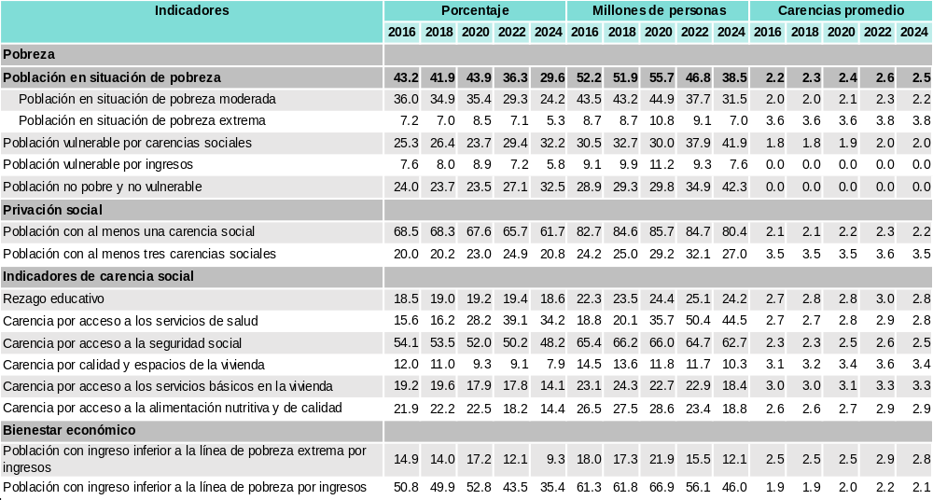
2016-2024
Nota: La suma de los parciales puede no resultar el total debido al redondeo.
Fuente: inegi. Pobreza Multidimensional (pm), 2024.
La pobreza multidimensional contempla el espacio de los derechos sociales, lo que permite identificar a las personas que carecen de los elementos mínimos necesarios para acceder a estos.
Como se muestra en la gráfica 1, en 2024 la mayoría de las carencias sociales mostró una reducción respecto a 2016.
En cuanto al porcentaje de población con carencia por acceso a los servicios de salud, en 2024 fue de 34.2, lo que representó a 44.5 millones de personas. Este porcentaje se ubicó en un nivel superior al registrado en 2016, cuando la carencia se presentó en 15.6 % de la población. En términos relativos, esto representó un incremento de 18.6 puntos porcentuales entre 2016 y 2024.
Entre 2016 y 2024, el porcentaje de población con carencia por calidad y espacios de la vivienda disminuyó de 12.0 a 7.9 (de 14.5 a 10.3 millones de personas, respectivamente).
En 2024, 5.7 % de personas presentaron esta carencia en el ámbito urbano y 15.8 %, en el ámbito rural.
En 2016, a nivel nacional, 19.2 % de la población presentó carencia por acceso a los servicios básicos en la vivienda, mientras que en 2024 fue 14.1 por ciento. En 2024, en el ámbito urbano fue de 5.8 % y en el rural, de 43.8 por ciento.
Si bien, en 2024, la mayoría de las carencias sociales registró reducciones respecto de 2016, el número de carencias promedio de la población en situación de pobreza aumentó de 2.2 en 2016 a 2.5 en 2024. En el caso de la población en situación de pobreza extrema, el número de carencias promedio pasó de 3.6 a 3.8 durante el mismo periodo.
Gráfica 1
Porcentaje de la población según indicador de carencia social
2016 y 2024
(porcentaje)
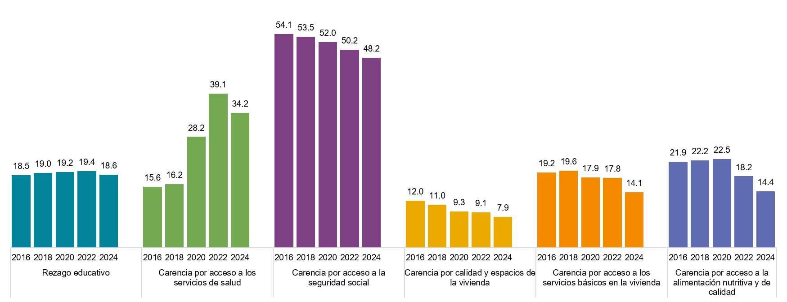
Fuente: inegi. Pobreza Multidimensional (pm), 2024.

ii. panorama estatal de la pobreza multidimensional en méxico

En 2024, las entidades federativas con los mayores porcentajes de población en situación de pobreza multidimensional fueron Chiapas, con 66.0; Guerrero, con 58.1; Oaxaca, con 51.6; Veracruz, con 44.5 y Puebla, con 43.4. En contraste, las entidades con los menores porcentajes fueron Baja California, con 9.9; Baja California Sur, con 10.2; Nuevo León, con 10.6; Coahuila, con 12.4 y Sonora, con 14.1 (ver mapa 1).

Mapa 1
Población en situación de pobreza multidimensional
2024
(porcentaje)
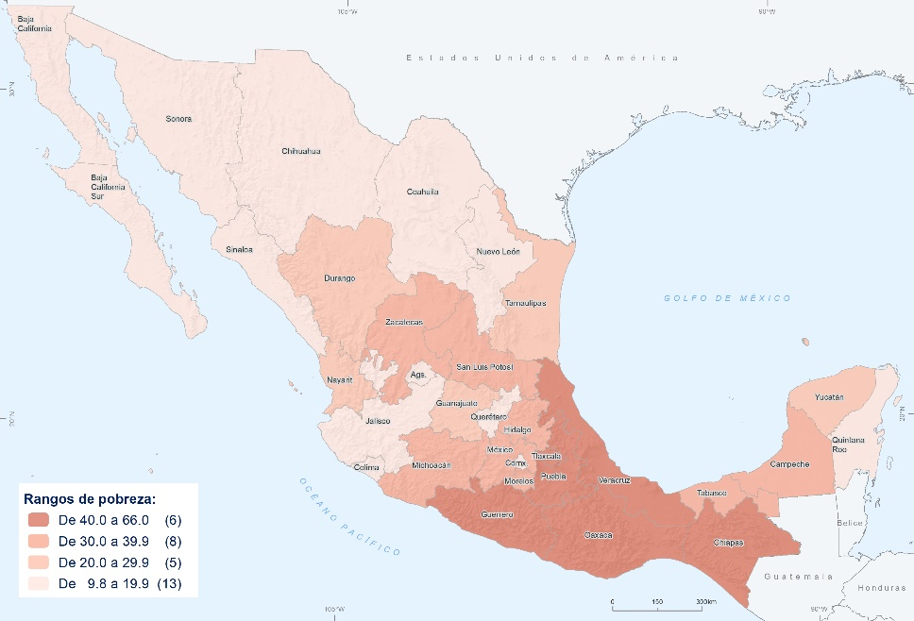
Fuente: inegi. Pobreza Multidimensional (pm), 2024.

En 2024, las entidades federativas con los mayores porcentajes de población en situación de pobreza extrema fueron Chiapas, con 27.1; Guerrero, con 21.3; Oaxaca, con 16.3; Veracruz, con 8.8 y Puebla con 7.3. En contraste, las entidades con los menores porcentajes fueron Baja California, con 0.4; Nuevo León, con 0.5; Aguascalientes, con 0.6; Coahuila, con 0.8 y Colima, con 1.0 (ver mapa 2).

Mapa 2
Población en situación de pobreza extrema
2024
(porcentaje)
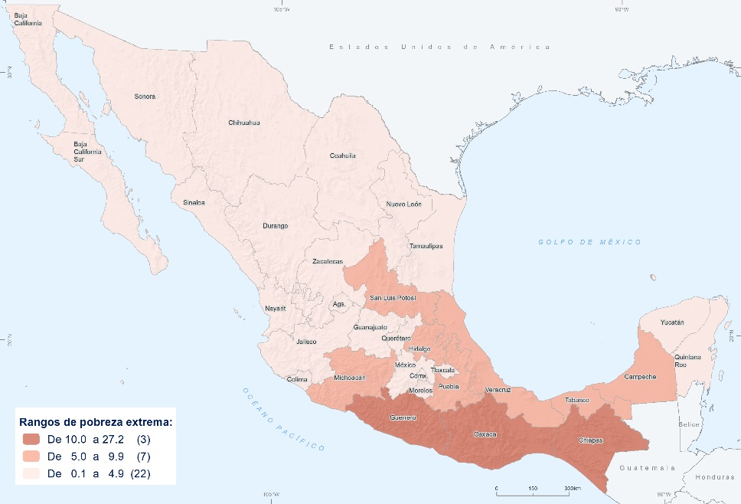
Fuente: inegi. Pobreza Multidimensional (pm), 2024.

iii. publicaciones en torno a la pobreza

En el marco de sus funciones en materia de medición de pobreza, el inegi tiene una agenda de investigación permanente orientada a generar y actualizar información sobre pobreza y desarrollo social, de conformidad con la periodicidad establecida en la Ley y con estricto rigor técnico, así como generar el conocimiento que permita mantener la vigencia del marco conceptual, técnico y metodológico utilizado.

De igual manera, el inegi cuenta con instrumentos innovadores para fortalecer el seguimiento de los derechos sociales. Entre ellos destaca el Sistema de Información de Derechos Sociales (ds), que complementa la medición multidimensional de la pobreza mediante información sobre acceso efectivo a derechos y brechas de desigualdad entre grupos de población. Este sistema permite monitorear condiciones relacionadas con la disponibilidad, accesibilidad y calidad de bienes y servicios asociados a derechos como educación, salud, alimentación, vivienda y seguridad social.

Estas herramientas contribuyen a que las decisiones de política pública se sustenten en información rigurosa y comparable. La erradicación de la pobreza requiere continuar fortaleciendo las capacidades institucionales y, sobre todo, traducir la evidencia generada por estos sistemas en intervenciones que reduzcan las desigualdades estructurales y amplíen las oportunidades de desarrollo para toda la población.

Más información

Para consultas de medios y periodistas, escribir a comunicacionsocial@inegi.org.mx o llamar al teléfono (55) 52-78-10-00, extensiones 321064, 321134 y 321241. Dirección de Atención a Medios / Dirección General Adjunta de Comunicación. Para más detalles técnicos, consultar: Pobreza Multidimensional (pm) 2024.

La información estadística y geográfica que genera el inegi es un bien público y nos permite
a todas y a todos tomar mejores decisiones. ¡Conócela, úsala y compártela!


Estos porcentajes tienen un nivel de precisión moderado (el coeficiente de variación se ubicó en el rango de [15,30) %), a excepción de Baja California que tiene un nivel de precisión bajo (coeficiente de variación de 30 % en adelante).

